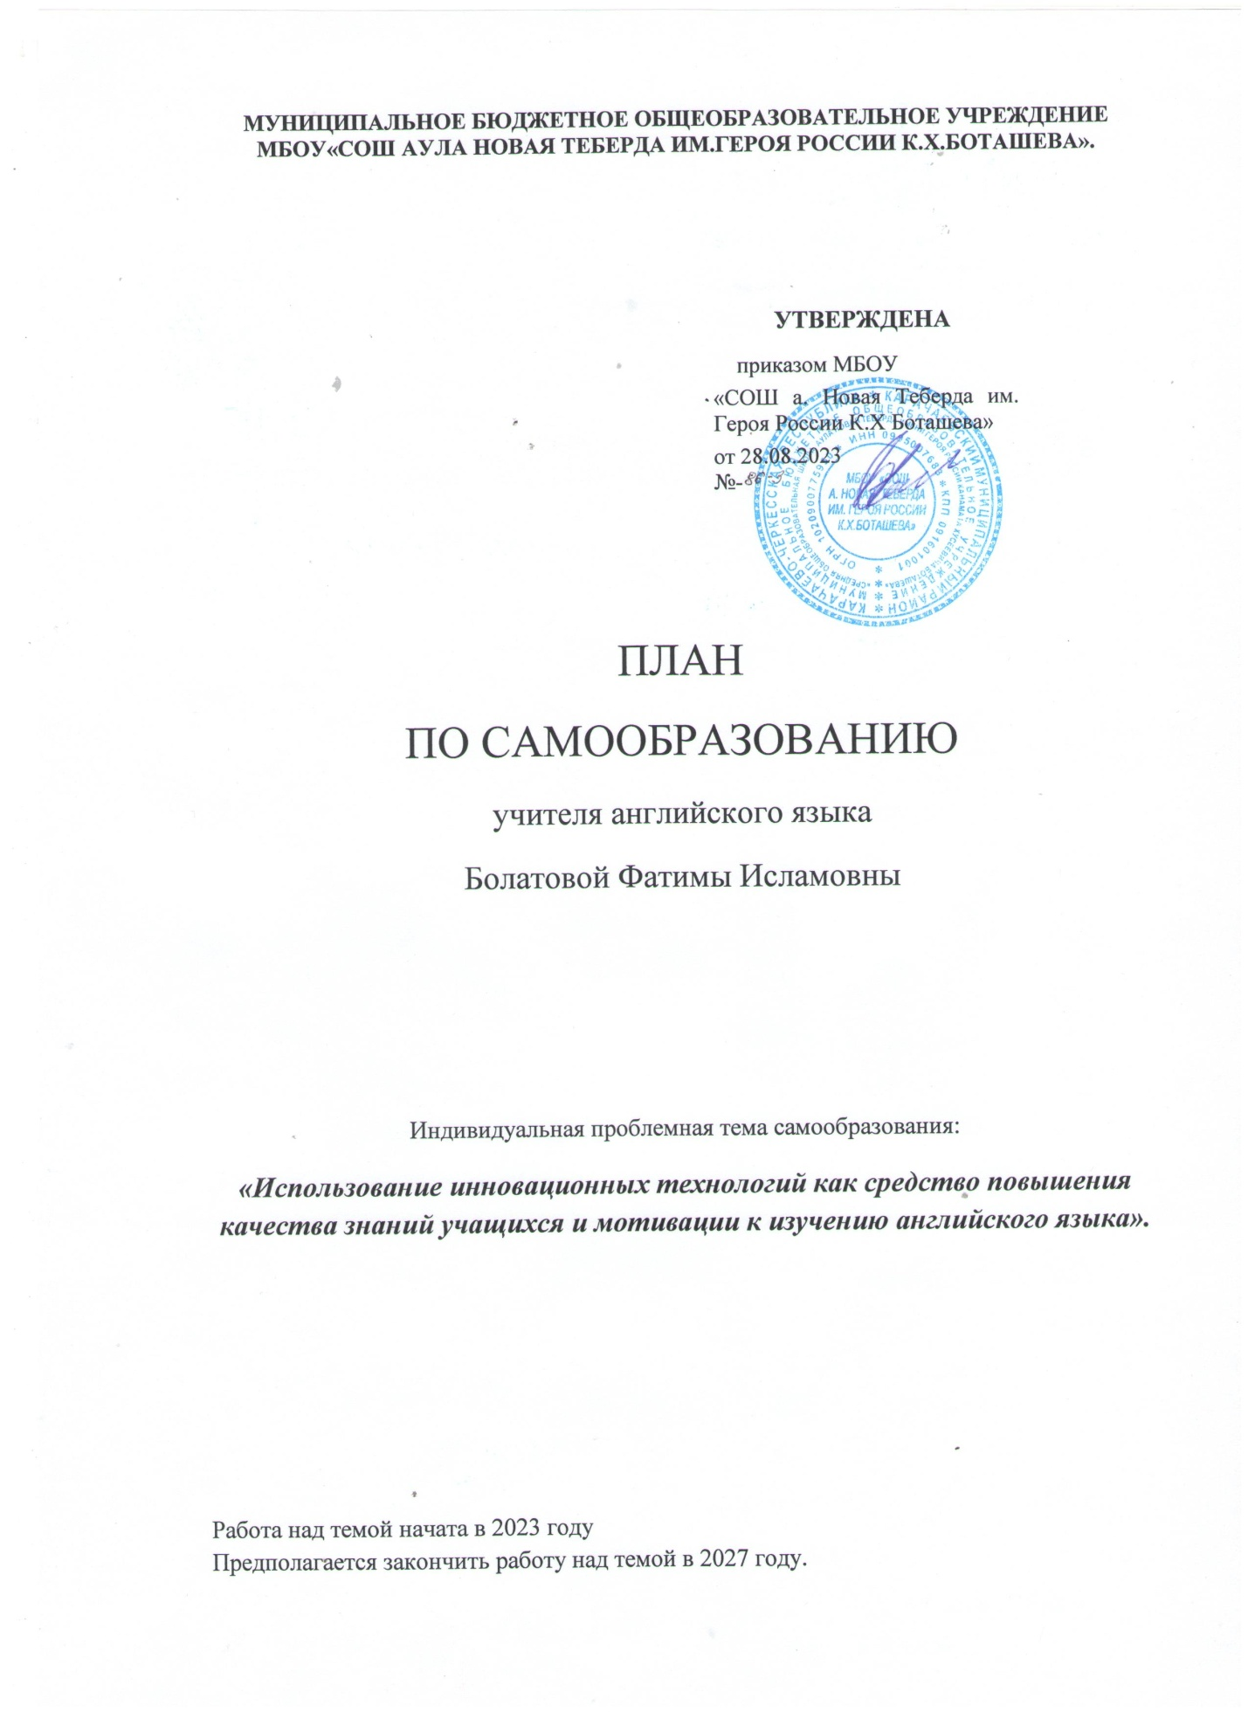

*Пояснительная записка*.

Для современной школы требуется учитель, способный свободно и активно мыслить, моделировать воспитательно–образовательный процесс, самостоятельно генерировать и воплощать новые идеи и технологии обучения и воспитания, поэтому важную роль работе преподавателя играет профессиональная компетентность педагога на современном этапе развития образования.

Методическая тема для самообразования была выбрана в соответствии с современными требованиями к процессу образования - «Использование инновационных технологий как средство повышения качества знаний учащихся и мотивации к изучению английского языка».

*Цели*:

1. уметь видеть проблемы к прогнозированию, к внедрению инноваций, к исследовательской работе, к опытно-экспериментальной работе,
2. обеспечить программирование своей деятельности, творческой рефлексии, генерирование идей, воплощение творческого замысла,
3. использовать ИКТ на уроке и во внеурочной деятельности для повышения мотивации к предмету и качества образования,
4. развить учебно-познавательную компетенцию учащихся через совершенствование  общих и специальных учебных умений,
5. ознакомить учащихся со способами самостоятельной работы  в изучении английского языка,
6. формировать способность учащихся к творческому саморазвитию, к творческой деятельности.

Поставленная цель требует решения следующих *задач*:

1. продолжение внедрения инновационных технологий, методик в преподавание английского языка, повышая тем самым научно-теоретический уровень в области теории и методики преподавания английского языка,
2. изучение психологических и возрастных особенностей школьников,
3. проведение  целенаправленной работы с одарёнными детьми,
4. создание условий:

- для проявления творческих  способностей учащихся на уроках,

- для развития таких качеств, как ответственность и самостоятельность в приобретении необходимых знаний по предмету.

1. разработка и внедрение в практику образовательной деятельности рабочих (авторских) программ по преподаваемому предмету с применением ИКТ,
2. разработка методических рекомендаций, дидактических материалов в рамках реализуемой инновации.

*Источники самообразования*:

СМИ, в том числе: специализированная литература (методическая, научно-популярная, публицистическая, художественная), Интернет; медиа-информация на различных носителях, семинары, конференции, лектории, мероприятия по обмену опытом, мастер-классы, курсы повышения квалификации.

*Методы процесса самообразования*:

1. Изучение ФГОС начального общего и среднего образования.
2. Изучение проектирования универсальных учебных действий.
3. Практическое применение ОУД в процессе образования на основе методологии проектирования концепции развития ОУД.
4. Участие в Интернет форумах по заявленной проблеме.
5. Сбор и селекционирование информационного материала по проблеме применения ОУД.

*Формы самообразования*:

1. индивидуальная – через индивидуальный план,
2. групповая – через участие в деятельности районного методического объединения учителей иностранного языка, а также через участие в жизни школы.

Ожидаемые результаты:

1. повышение успеваемости и уровня обученности учащихся, мотивации к изучению предмета,
2. повышение своего теоретического, научно-методического уровня, профессионального мастерства и компетентности.
3. разработка и апробирование дидактических материалов, тестов, наглядностей, создание электронного комплектов педагогических разработок;
4. разработка и проведение открытых уроков, мастер-классов, обобщение опыта по исследуемой теме;
5. доклады, выступления на заседаниях педагогических советов,участие в конкурсах и конференциях  с  самообобщением опыта.

|  |  |  |  |
| --- | --- | --- | --- |
| **Этапы** | **Содержание работы** | **Сроки** | **Практическая деятельность** |
| Диагностический | Изучение литературы по проблеме и имеющегося опыта | 2023 | 1.Курсы повышения квалификации учителей.  2.Выступление на заседании районного МО учителей гуманитарного цикла.  3.Подписка на методическую литературу  4.Изучение литературы по теме самообразования |
| Прогностический | 1.Определение целей и задач темы.  2.Разработка системы мер, направленных на решение проблемы.  3.Прогнозирование результатов. | 2024 | 1.Выступление на заседании районного МО учителей гуманитарного цикла по темам:  «Поисковые системы в Интернет»;  «Определение уровня гуманитарных знаний выпускников средних школ». |
| Практический | 1.Внедрение опыта работы.  2.Формирование методического комплекса.  3.Корректировка работы. | 2025 | 1.Выступление на заседании районного МО учителей гуманитарного цикла по темам:  «Развитие навыков использования учащимися ИКТ на уроках английского языка  2.Открытые уроки на муниципальном и районном уровне.  3.Участие на олимпиадах, конкурсах, конференциях. |
| Обобщающий | 1.Подведение итогов.  2.Оформление результатов работы. | 2026 | Выступление на заседании районного МО учителей гуманитарного цикла по теме «Обновление филологического образования в контексте перехода на новый учебный план».  2.Участие и результаты на районных и республиканских олимпиадах, конкурсах, конференциях.  3.Мастер-класс «Использование учащимися ИКТ на уроках английского языка »  4.Консультативная помощь учителям и учащимся.  5.Создать персональный сайт и еженедельно его обновлять  6.Создать электронную почту для контакта с единомышленниками. |
| Внедренческий | Распространение опыта работы. | 2027 | 1.Принять участие в фестивале педагогических идей «Открытый урок»  2.Публикация методических разработок, статей. |